111年度農田水利灌溉管理業務推動交流主管共識營
實施計畫
一、辦理依據：
依據行政院農業委員會農田水利署111年度農田水利灌溉管理行政業務計畫辦理。
二、辦理目的：
為增進行政院農業委員會農田水利署與各管理處組織間之溝通協調，本次共識營將邀請中央主管機關及各管理處管理組主管與會，以協力治理(公私協力)為活動主題，期能凝聚學員彼此間之向心力及建立團隊認同感，透過不同互動活動，拉近彼此距離，結合溝通與團隊合作精神，讓團隊進而達成部分共識，爰辦理本次共識營。
三、辦理單位：
(一)指導機關：行政院農業委員會農田水利署
(二)主辦單位：財團法人農田水利人力發展中心
四、辦理時間及地點
(一)時間：111年7月26日(星期二)
(二)地點：公務人力發展學院福華國際文教會館14樓貴賓廳（台北市大安區新生南路三段30號；詳交通資訊）。
五、參與員額分配：本共識營參與對象為各管理處管理組股長(站長)級以上員為主，其員額分配請參閱附件2。
六、議程表：請參閱附件3
七、線上報名注意事項：
（一）本活動採線上報名方式辦理，請參訓人員掃瞄QR-Code或輸入網址（https://www.isdi.org.tw/）進入本中心網頁，依下列步驟註冊帳號並填寫報名資料，完成報名程序。
【A.帳號申請註冊】掃瞄下方QR-Code或輸入網址，進入本中心網頁。
https://www.isdi.org.tw/
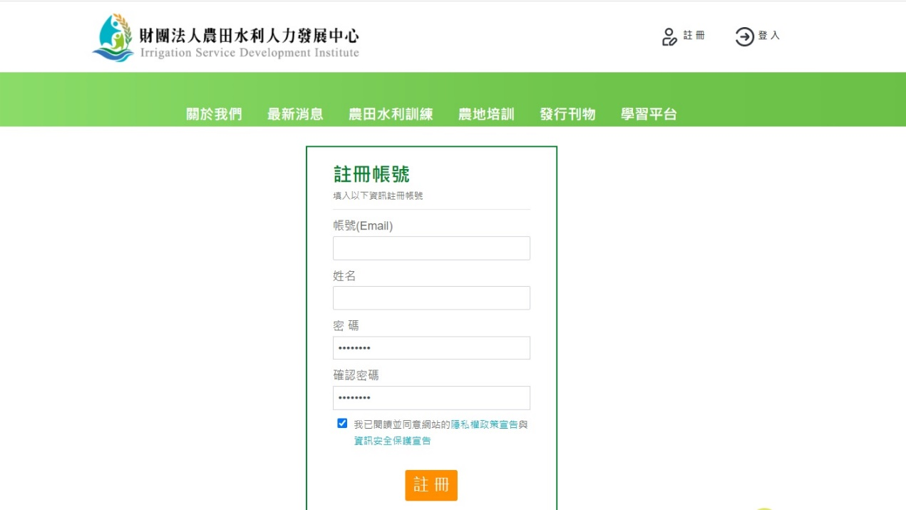
Step 1.
點擊註冊
Step 3.
確認註冊
Step 2.
輸入基本資料
（帳號為電子信箱）
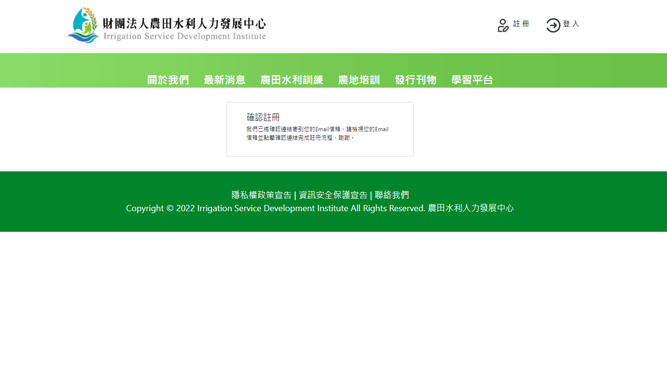
Step 4. 確認註冊後
請至電子信箱收確認信
並點擊連結完成註冊！

【B.線上報名流程】掃瞄下方QR-Code或輸入網址，進入報名頁面。
https://www.isdi.org.tw/Events?parentType=%E8%BE%B2%E7%94%B0%E6%B0%B4%E5%88%A9%E8%A8%93%E7%B7%B4
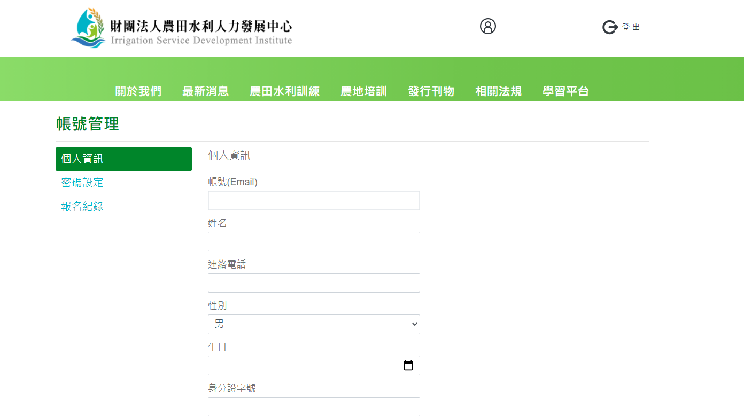
★ 報名完成後
可至個人帳號管理
查詢報名紀錄
八、注意事項：
- 本訓練規劃為互動性課程，具高度參與性，惠請各管理處派訓時，衡量業務需要、發展潛力、學員特質及單位人力調度等因素審慎評估，期訓用合一，有效運用訓練資源。
- 開辦期間由主辦單位提供午餐及晚餐，其住宿及往返交通費請派訓單位自行負擔。
- 因正值防疫期間，參訓學員請加強自我防護，全程配戴口罩；會場入口處，每日配合量測額溫，如有額溫超過37.5度情形，將勸導離場返家休息、做好自主管理。
- 有關活動相關問題請逕洽相關承辦人員：
財團法人農田水利人力發展中心葉惠美 電話：04-23146426分機307
<附件1> 交通資訊
（一）地點：公務人力發展學院14樓貴賓廳－福華國際文教會館。
（台北市大安區新生南路三段30號，Tel：02-77122323）
（二）位置圖：
（圖片來源: http://www.hrd.gov.tw/content/about/about04.aspx）
（三）交通資訊：
1. 自行開車至中心之外縣市學員：
(1)由國道一號（中山高速公路）：請由建國北路交流道下，連接建國高架橋，至和平東路口下右轉和平東路，至新生南路左轉，即可看到中心。停車請至辛亥路右轉，停車場入口位於辛亥路與溫州街交叉口前。
(2)由國道三號（北二高）：請由木柵交流道下，沿辛亥路經過新生南路，即可於右前方看到中心，停車場入口位於辛亥路與溫州街交叉口前。
2. 外縣市學員可於台北車站搭乘以下交通工具前往中心：
(1)捷運：由台北車站搭乘捷運（淡水信義線）至中正紀念堂站轉乘捷運（松山新店線）至台電大樓站，2號出口出站後左轉，沿辛亥路步行約10餘分即可到達。
(2)捷運：由臺北車站搭乘捷運（淡水信義線）至大安森林公園站，2號出口出站後，沿大安森林公園，步行約15餘分即可到達。
(3)公車：於台北車站對面（新光三越站前店）搭乘 671公車至龍安國小（公務人力發展中心）站下車即可到達；由本中心至台北車站則在龍安國小（公務人力發展中心）站搭乘253公車。
3. 搭飛機至松山機場之學員：
(1)捷運：由松山機場站（文湖線）至科技大樓站，搭乘284、52公車至龍安國小（公務人力發展中心）站下車即可到達。
(2)轉乘公車：由松山機場站搭214（直達車）公車至濟南新生路口站下車，轉搭280、505公車至龍安國小（公務人力發展中心）站下車。
（二）公務人力發展學院平面圖：
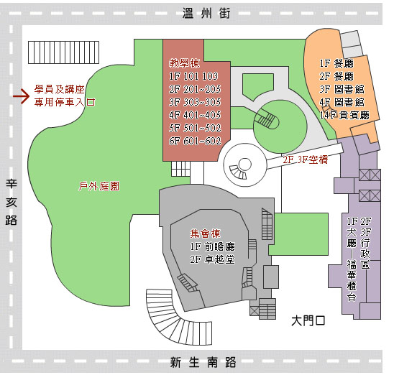
※ 本平面圖分為4大區，大門座落在新生南路。
［左前區］集會棟：1樓為前瞻廳，2樓為卓越堂。
［右前區］住宿棟：1樓大廳及福華櫃台，2、3樓為行政區，
14樓為貴賓廳（上課地點）。
［左後區］教學棟：1樓：101、103，2樓：201～205，
3樓：303～305，4樓：401～405，
5樓：501～502，6樓：601～602。
［右後區］1、2樓為餐廳，3、4樓為圖書館。
※ 講師、學員專用停車入口從辛亥路進入（請洽報到處索取免費停車時數）。
<附件2>
111年度農田水利灌溉管理業務推動交流主管共識營
員額分配表
處別 | 人數 | 參與對象
宜蘭 | 4 | 各管理處管理組,股長(站長)級以上員為主
北基 | 2
桃園 | 4
石門 | 5
新竹 | 3
苗栗 | 3
臺中 | 5
南投 | 4
彰化 | 5
雲林 | 5
嘉南 | 5
高雄 | 3
屏東 | 4
臺東 | 2
花蓮 | 2
七星 | 2
瑠公 | 2
總計 | 60人

<附件3>
111年度農田水利灌溉管理業務推動交流主管共識營
議程表
時 間 | 議 程 | 單位/主講人
09：30－09:50 | 學員報到 | 農田水利人力發展中心
09：50－10：00 | 開訓與引言 | 農田水利署  洪組長銘德
10：00－12：30 | 團隊你我他  阻礙與挑戰  突破與行動 | 陳瓊華老師
12：30－13：30 | 午餐
13：30－14：30 | 成果發表 | 農田水利署  洪組長銘德  陳瓊華老師
14：30 | 賦歸

